手机网站推荐

——2018/3/19,from .net手机作案团伙wavedanger

1. 天猫<https://shouji.tmall.com>

好看是好看，但比较复杂！

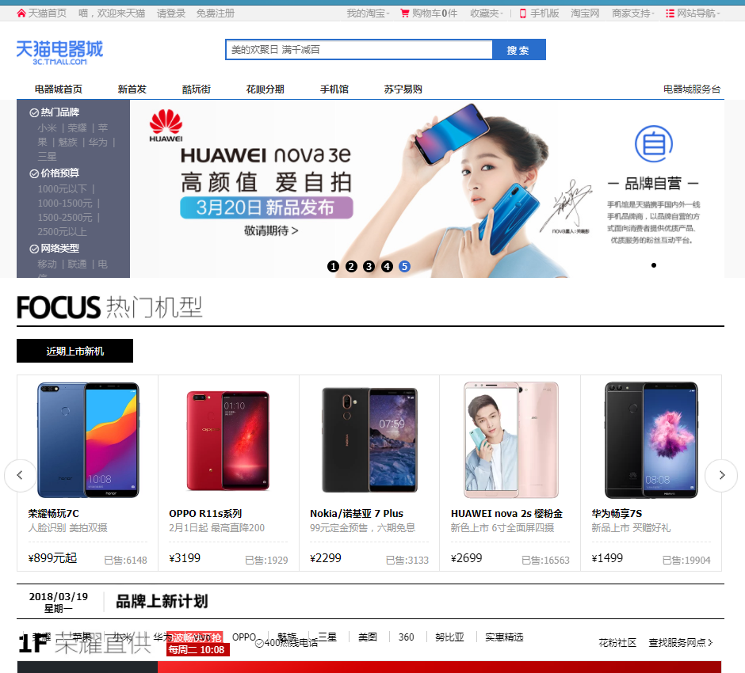

1. 国美<https://tongxun.gome.com.cn>

也是比较复杂！

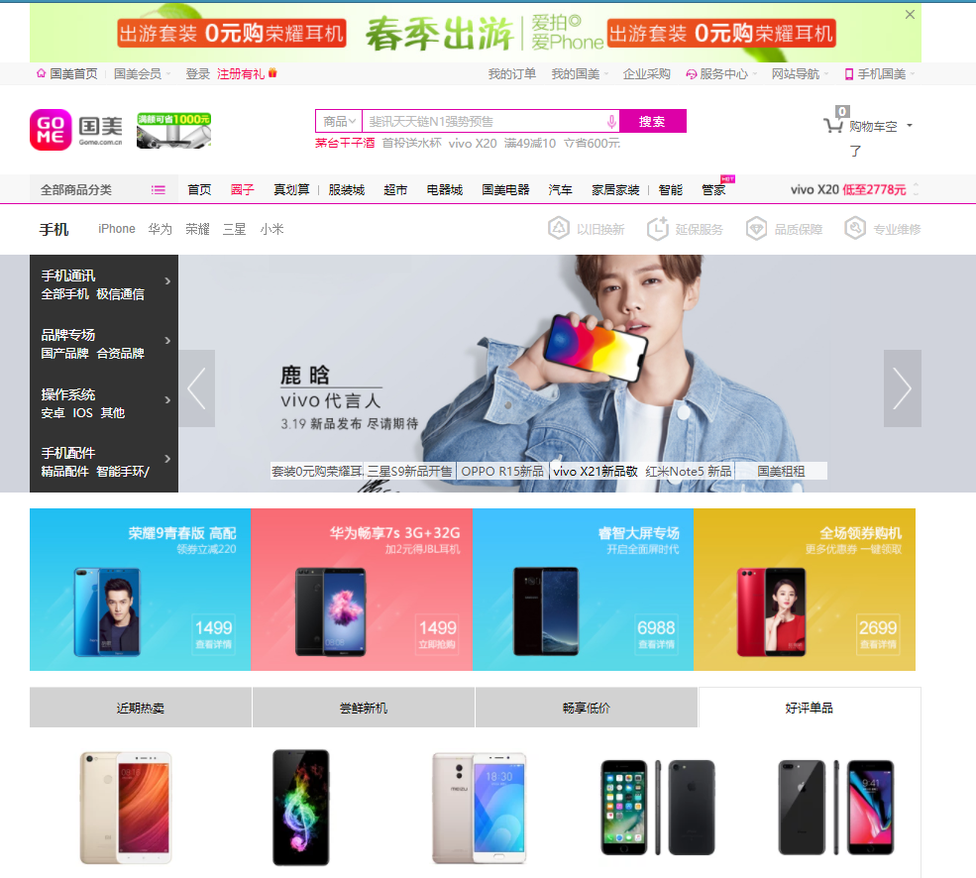

1. 京东<https://shouji.jd.com>

还是比较复杂！

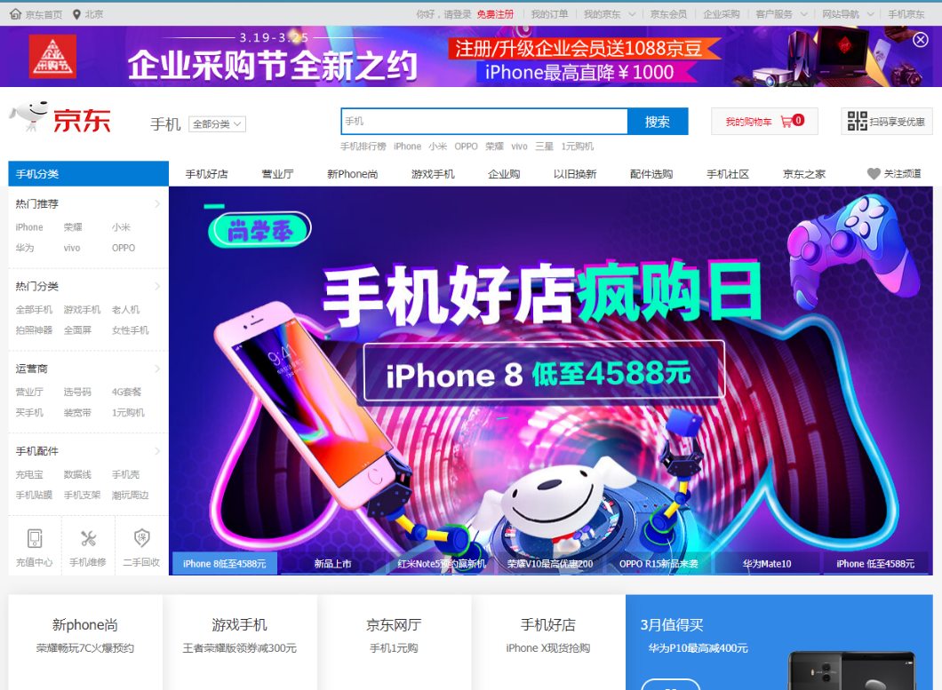

1. 苏宁<https://shouji.suning.com>

同上，知名网站都比较复杂！

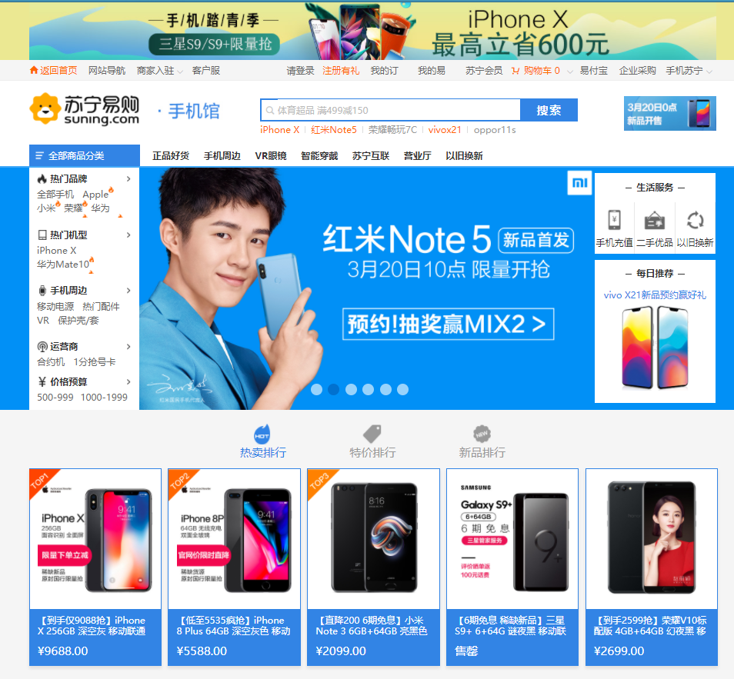

1. 小米<https://www.mi.com>

比较简约多为大图，内容较少！

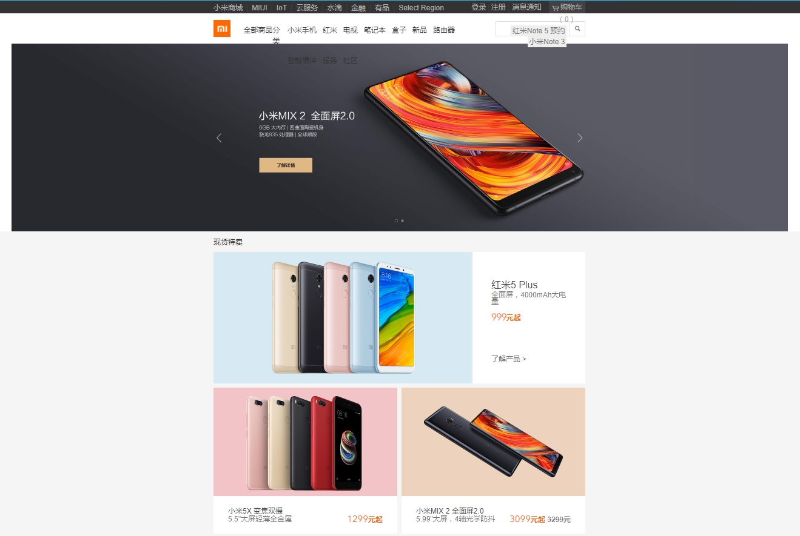

1. Z商城<http://www.zol.com>

样式比较单一，内容也够多，可以说是无渲染css。

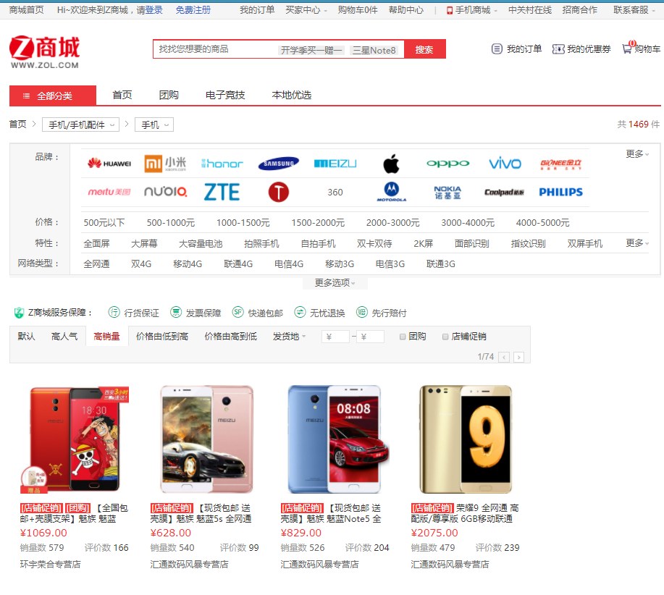

1. 龙粤商城<http://www.96888.com/index.php>

样式单一，多为图片。

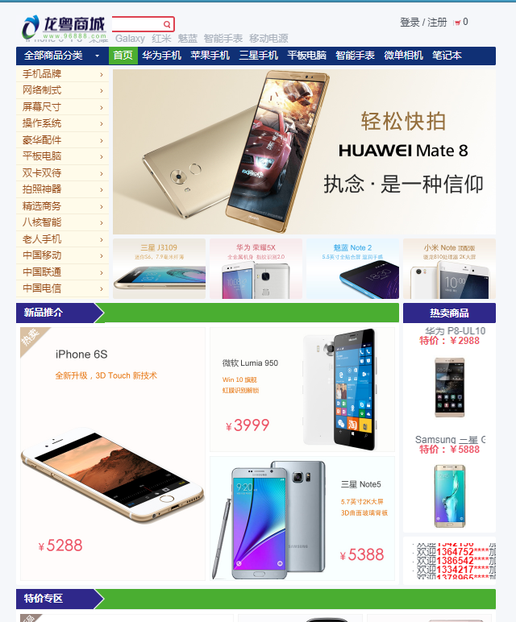

1. 叮当手机网<http://www.24315.cn>

样式单一，css较少

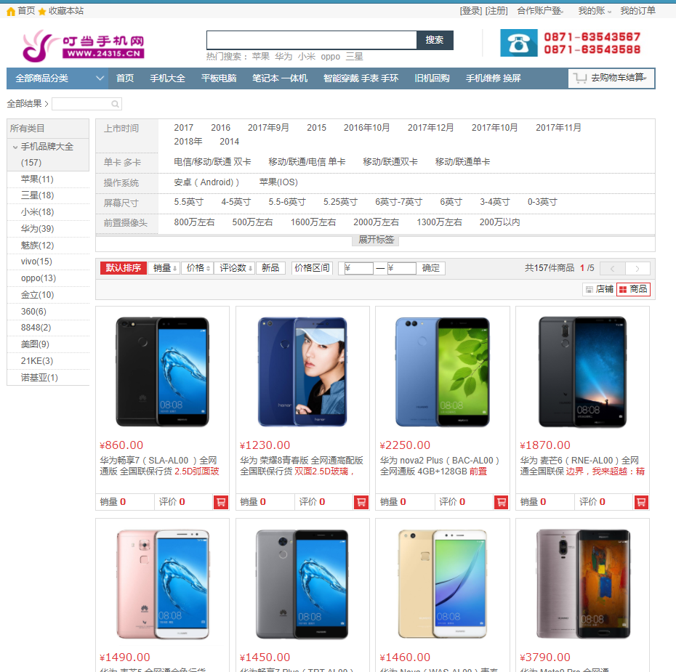

1. 九机网<https://www.9ji.com>

同上

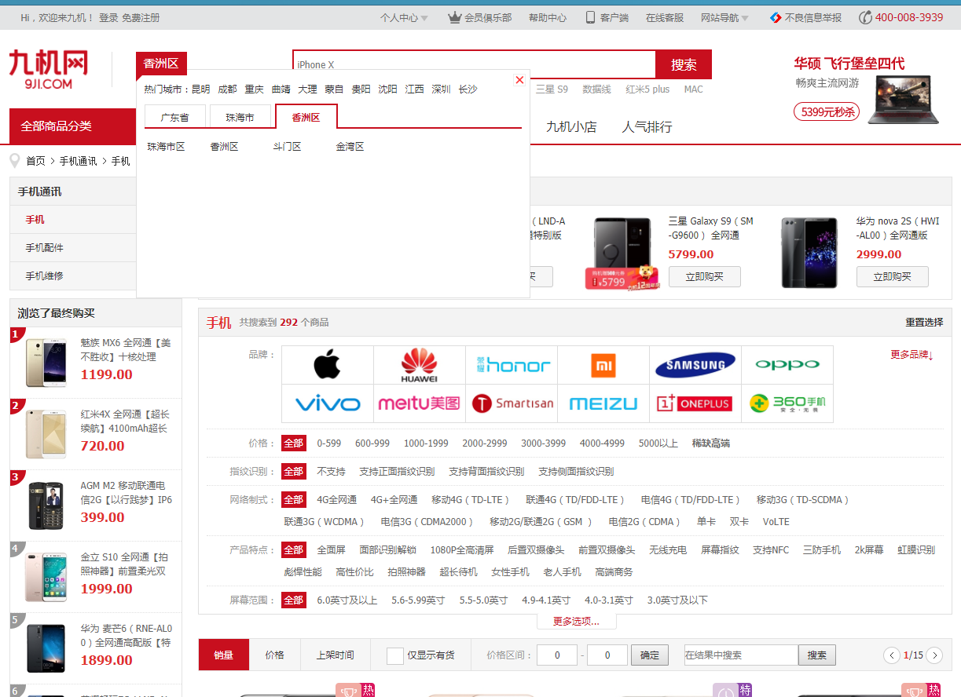

以上网站的结构多为，header，nav，content，footer。布局时从外到内，且大小宽高都用像素，只有背景色用百分比。

http://desk.zol.com.cn/bizhi/5728_71255_2.html